le mot : la chicorée 2b
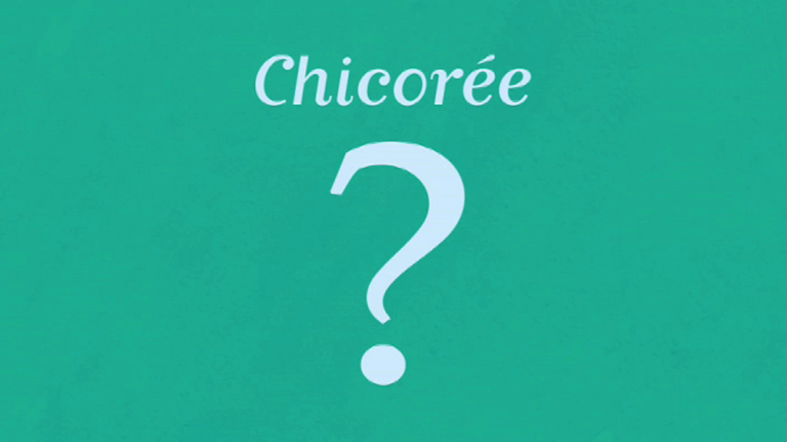
Vous_______________les endives ? Ou vous préférez la chicorée ? Nikola Obermann___________ de démêler un très complexe écheveau de___________amis, accrochez-vous :
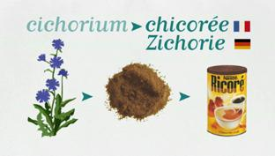
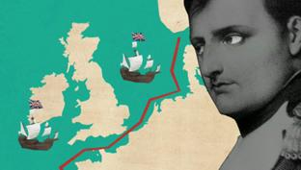
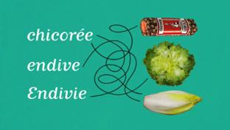
À la question : "La chicorée, c’est quoi ?", les Allemands répondent : "La chicorée, c’est ça ! (endive)"________________________________", rétorquent les Français, "la chicorée, c’est ça (boîte de chicorée) : du succédané de café ! Quant à ce_______________jaune et blanc, il est clair que c’est une endive !". Et les Allemands de répliquer : "Vous n’y êtes pas, "eine Endivie", c’est ça (salade verte), une salade de_________d’_________que l’on sert________________en très fines lanières, comme ceci". Que vous me croyiez ou non, tout le monde_______ ________________. La chicorée et l’endive sont ce qu’on appelle de faux amis. Mais laissez-moi démêler pour vous cet imbroglio.
Voici une chicorée________________, une plante de la famille des asteraceae, avec de jolies fleurs bleues. Commune en Europe, elle________________dans les___________et sur le bord des routes. Son appellation scientifique est "cichorium intybus". Ses__________________, une fois séchées, moulues et torréfiées, donnent une poudre avec un goût________________du café mais sans caféine. En France, cette poudre a un__________dérivé de "cichorium" : la "chicorée" ; idem en Allemagne, avec "Zichorie". La chicorée entre dans la composition du Caro-Kaffee, un succédané de café allemand et dans celle du Ricoré français.
En 1806, Napoléon veut faire____________l’__________________________au moyen d’un blocus commercial, le fameux blocus continental. Résultat : des marchandises issues des colonies anglaises, comme le café,_________________________à manquer en Europe. Un peu partout, dans le nord de la France, aux Pays-Bas, en Allemagne et en Belgique, on_______ _________à cultiver de grandes quantités de "Cichorium intybus" pour fabriquer du succédané de café. Et _______ ___________ ___________, un Belge fait une étonnante découverte : les racines de chicorée sauvage qu’il a entreposées dans sa _________et recouvertes de terre, bourgeonnent dans le noir et donnent de grosses pousses blanches. Il_____________à cet étrange légume et le trouve très bon, malgré une petite note d’_________________________. Ce__________légume est rapidement commercialisé et se dote d’un nom dérivé de "Cichorium intybus" : le "chicon". On l’appelle____________________toujours ainsi en Belgique et dans le nord de la France. Le terme flamand est "Witloof", autrement dit "feuillage blanc".
Si la majorité des Français dit "endive", c’est____________________’il y a eu confusion au départ._____________ce nouveau légume belge arrive en 1878 sur les_________________parisiens, on va un peu vite en besogne pour lui donner un nom. Par confusion avec une autre__________________au nom proche de "Cichorium intybus", "Cichorium endivia", on le____________________"endive de Bruxelles". L’appellation endive est restée jusqu’à aujourd’hui, même si elle n’est pas correcte scientifiquement.
En fait, ce "Cichorium endivia", une fois cultivé donne une salade assez_____________que les Allemands appellent, eux, par son nom scientifiquement correct : "Endivie". Pour désigner cette salade à__________________lisses ou frisées, les Français parlent de "chicorée scarole" et de "chicorée frisée", ou tout simplement : "scarole" et "frisée".

